**FICHA INFORMATIVA**

**DISPENSADOR PASTILLAS 3” TIPO SATELITE**

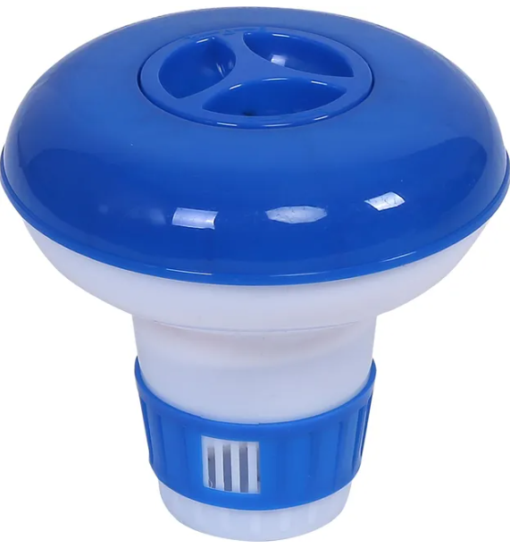

|  |  |
| --- | --- |
| *Producto* | Flotador dispensador de pastillas. |
| *Modelo* | Satélite. |
| *Características* | Plástico. |
| *Color* | Azul |
| *Alto* | 21 cm |
| *Ancho* | 22 cm |
| *Capacidad* | 1 kg pastillas de 3” (5 pastillas c/u 200 gramos) |